# KV4 - Izrada konačne vizualizacije podataka

## Implementacija naprednih funkcionalnosti

* + 1. Identificirati napredne funkcionalnosti koje će biti implementirane.
* Automatska vremenska animacija.
* Zoom i Pan sa automatskim pozicioniranjem
* Dinamička skala boja
  + 1. Implementirati napredne funkcionalnosti. Dokazati opisom primjera koda.

Ova funkcionalnost omogućuje automatsko pregledavanje podataka kroz vrijeme. Kod koristi setInterval za periodično ažuriranje godine, automatski resetira na početak kada dosegne kraj, te pruža vizualno označavanje stanja kroz CSS klase.

Kod implementira zumiranje koje automatski računa optimalnu razinu približavanja i pozicioniranje na temelju granica odabrane zemlje. Koristi pathGenerator.bounds() za određivanje dimenzija zemlje i d3.zoomIdentity za linearne animirane tranzicije.

Ova implementacija omogućuje dinamičko prilagođavanje skale boja na temelju distribucije podataka. Koristi kvantilnu skalu za optimalno mapiranje vrijednosti boja i automatski generira legendu s odgovarajućim rasponima.

* + 1. Testirati napredne funkcionalnosti i osigurati da su ispravne, tj. da funkcioniraju na očekivani način. Potrebno potvrditi slikom.

**Zoom i Pan s automatskim pozicioniranjem:**

Prije Zooma Nakon Zooma

**Automatska animacija vremena:**

**Dinamička skala boja:**

## Implementacija naprednog ponašanja

* + 1. Identificirati napredna ponašanja koje će biti implementirana.
* Dinamički tooltip s pozicioniranjem
* Responzivno ponašanje
* Koordinirano ponašanje između komponenti
  + 1. Implementirati napredna ponašanja. Dokazati opisom primjera koda.

**Dinamički tooltip s pozicioniranjem:**

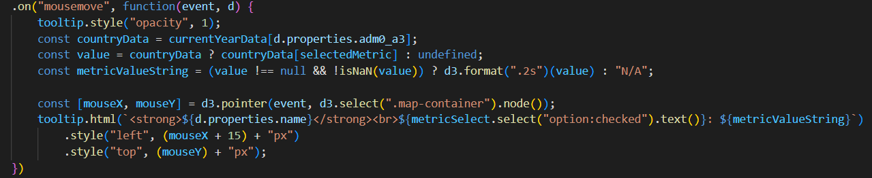

Ovaj kod predstavlja implementaciju dinamičkog tooltip-a za interaktivnu kartu u D3.js vizualizaciji. Kod je dio mousemove event handlera koji se aktivira kada korisnik pomjera miš preko elemenata karte.

**Responzivno ponašanje :**

Ovaj kod predstavlja CSS media query koji implementira responzivni dizajn za interaktivnu vizualizaciju podataka. Omogućuje da se dizajn i raspodjela stranice mijenjaju ovisno o veličini uređaja na kojem gledamo vizualizaciju.

**Koordinirano ponašanje između komponenti:**

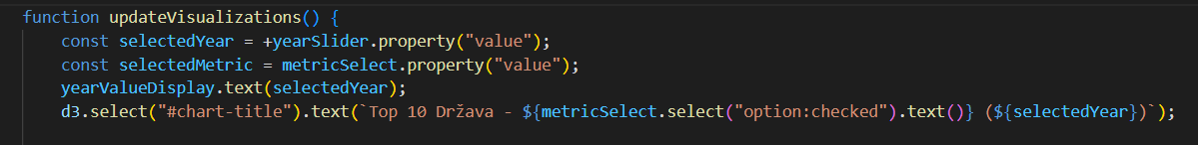

Prvi kod koristi se za čitanje vrijednosti kontrola zatim ažurira prikaz godine i naslov grafa, te osigurava da sve komponente koriste iste parametre. Drugi kod se koristi pri ažuriranju legende, line i bar charta s novim ažuriranim podacima. Ovo omogućuje da se sve komponente ažuriraju istovremeno.

Ovaj kod služi za odabiranje informacija za line chart. Ovisno na koju državu smo stisnuli, podaci te države će se prikazati na line chartu. Koristi geoData.features.find() za mapiranje naziva za geografske objekte. Aktivira se klikom na kartu pomoću .dispatch(“click”).

* + 1. Testirati napredno ponašanje i osigurati da je ispravno, tj. da funkcionira na očekivani način. Potrebno potvrditi slikom.

**Dinamički tooltip s pozicioniranjem:**

**Responzivno ponašanje :**

Kada smo u punom prozoru:

Kada je prozor smanjen:

**Koordinirano ponašanje između komponenti:**

Prikaz za 2008. Godinu:

Prikaz za 2010. Godinu:

Vidimo da su se boje na karti i grafovi promjenili .